中壢漁會辦理家政班及漁村婦女性別平等課程
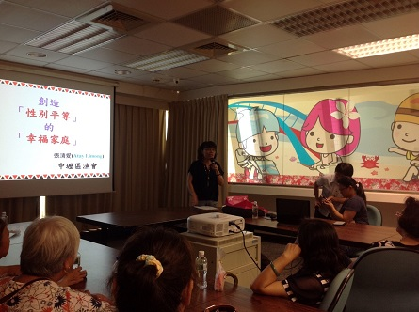
與學員分享創造性別平等的幸福家庭
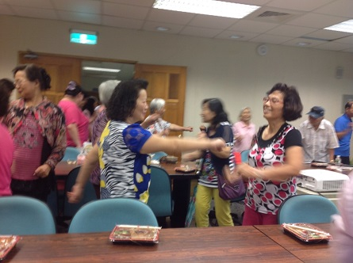
學員互動學習

